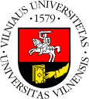  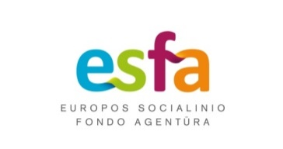

Projektas „Užsienio baltistikos centrų ir Lietuvos mokslo ir studijų institucijų bendradarbiavimo skatinimas“ Nr. 09.3.1-ESFA-V-709-01-0002

Dr. **Gintarė Judžentytė** (Vilnius yliopisto, Liettua) vierailee Helsingin yliopistossa ja pitää seuraavat luennot:

Ti 20.3. klo 12.15

**The Origin and Development of the Lithuanian Language**

(Metsätalo s. 33, luento englanniksi)

Ke 21.3. klo 10.15

**Lietuvių raštijos pradžia (lietuvių kalbos vartojimo sąlygos Prūsijoje ir Lietuvos Didžiojoje Kunigaikštystėje pradiniame raštijos formavimosi etape)**

(Metsätalo s. 30, luento liettuaksi ja englanniksi)

Lämpimästi tervetuloa!

Balttilaiset kielet ja kulttuurit